认证审核报告审批页
项目编号 | 0027-2017
受审核方名称 | 中国石油化工股份有限公司西北油田分公司油气运销部
注册地址 | 新疆乌鲁木齐市新市区北京北路2号
经营地址 | 新疆轮台县团结路14号西北油田分公司基地
审核类型 | MMS：监督第4次
认证范围 | MMS:涉及到公司产品储存运输和销售工艺、经营、贸易结算、安全防护、环境监测、能源管理等方面的测量设备及测量过程。产品为原油、凝析油、轻烃、液化气、天然气储存、运输和销售等有关的所有活动的测量过程、部门、场所，实际位置。产品为原油、凝析油、轻烃、液化气、天然气储存、运输和销售等有关的所有活动的测量过程、部门、场所，实际位置。
服务认证等级（适用时） | □十星级□九星级 □八星级 □七星级 □六星级  □五星级 □四星级 □三星级 □达标级
评审人员签字 | 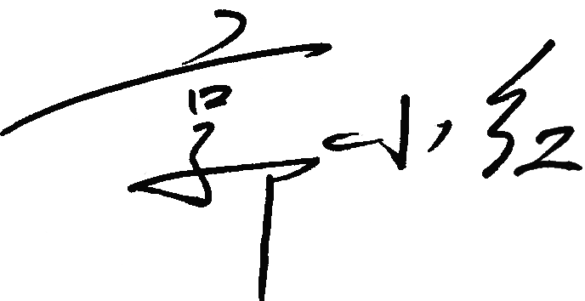
认证决定结论 | ■案卷符合要求，可以认证注册/保持  □案卷不符合要求，不可以认证注册/保持
认证决定人员签字 |  | 日期 | 2021-11-25
机构总经理审批意见 | ■认证流程符合要求，可以认证注册/保持  □认证流程不符合要求，不可以认证注册/保持
总经理签字 | 

